федеральное государственное бюджетное образовательное учреждение
высшего образования
«Оренбургский государственный медицинский университет»
Министерства здравоохранения Российской Федерации

Контрольная работа №1

Дисциплина: СПОРТИВНЫЕ ИГРЫ
Модуль: 3

по специальности
33.05.01 Фармация

Выполнил обучающийся ____ группы
________________________________
(ФИО)
Проверил________________________
(ФИО преподавателя)

Оренбург 2020 г

Контрольная работа №1
Обучающийся знакомится с содержанием контрольной работы и переходит к индивидуальному и самостоятельному выполнению практического раздела. В практическом разделе обучающийся должен выполнить 3 задания и оформить их в виде печатной работы.

Задание 1. Выберите правильный вариант ответа.
Задание 2. Разгадайте кроссворд по теме «Футбол».
Задание 3. Заполнить таблицу «История возникновения футбола».

Задание 1.
Выберите правильный вариант ответа.

1. Родиной современного футбола является?
А) Италия;
Б) Англия;
В) Бразилия;
Г) Уругвай.

2. Год основания ФИФА?
А) 1900 г;
Б) 1902 г;
В) 1904 г;
Г) 1908 г.

3. Когда прошел первый Кубок Мира по футболу?
А) 1922 г;
Б) 1930 г;
В) 1938 г;
Г) 1950 г.

4. Первый Чемпионом Мира по футболу стала сборная?
А) Франция;
Б) Англия;
В) Уругвай;
Г) Аргентина.

5. В каком году сборная Англии выиграла свой первый и по единственный Чемпионат Мира?
А) 1966 г;
Б) 1974 г;
В) 1982 г;
Г) 1998 г.
6. Кто является победителем Первого Кубка Европы?
А) Венгрия;
Б) ФРГ;
В) СССР;
Г) ГДР.

7. Кого по праву считаю лучшим вратарем XX века?
А) Гордон Бэнкс;
Б) Питер Шмейхель;
В) Лев Яшин;
Г) Клаудио Таффарел.

8. В каком году легендарный советский вратарь Лев Яшин получил приз лучшему игроку Европы "Золотой мяч"?
А) 1963;
Б) 1965;
В) 1966;
Г) 1968

9. Кого прозвали "Королем футбола" и лучшим футболистом XX века?
А) Герд Мюллер;
Б) Пеле;
В) Диего Марадона;
Г) Йохан Кройф.

10. В каком году сборная СССР выиграла Кубок Европы?
А) 1984 г;
Б) 1960 г;
В) 1988 г;
Г) 1964 г.

11. В каком году сборная СССР впервые стала Олимпийским Чемпионом?
А) 1956 г;
Б) 1988 г;
В) 1968 г;
Г) 1992 г.

12. Какую команду сборная СССР победила в финале Олимпийских Игр 1988 г. в Сеуле?
А) ФРГ;
Б) Италия;
В) Бразилия;
Г) Австралия.

13. С какой периодичностью проводится Чемпионат Мира и Чемпионат Европы по футболу?
А) раз в 2 года;
Б) раз в 3 года;
В) раз в 4 года;
Г) раз в 5 лет.

14. В этой стране в 1998 году проходил Чемпионат Мира, и хозяйка турнира выиграла его. Что за страна?
А) Испания;
Б) Германия;
В) Аргентина;
Г) Франция.

15. Назовите прославленного советского тренера вошедшего в десятку лучших тренеров XX века.
А) Валентин Иванов;
Б) Анатолий Бышовец;
В) Валерий Лобановский;
Г) Павел Садырин

Задание 2.
Разгадайте кроссворд по теме «Футбол».

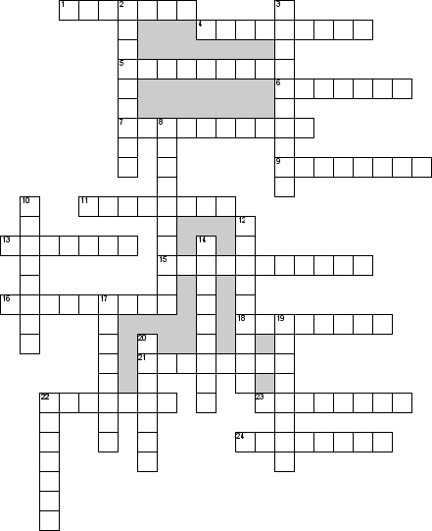
По горизонтали:
1. Страна, победившая в I Чемпионате мира в 1930.
4. Кто занял второе место в чм в 2010?
5. Соревнование команд за чемпионство среди страны.
6. Мяч, забитый футболистом в свои ворота.
7. Атакующий игрок, находящийся ближе всех к воротам противника.
9. Период, специально отведенный для покупки и продажи игроков.
11. В футболе специально назначаемый удар по воротам, защищаемым только вратарём, с расстояния 11 метров от линии ворот.
13. Игрок, защищающий ворота.
15. Чемпион России среди женщин по футболу сезона 2012/13.
16. Непрямой штрафной удар.
18. Фамилия известного певца и музыканта, который в молодости был вратарем мадридского «Реала».
21. Свободный, штрафоной, угловой.
22. Главный в связке футболистов.
23. За какую сборную выступал Роберто Карлос (в именительном падеже).
24. Фильм рассказывает о неистовой войне между футбольными фанатами страна: Великобритания, США.

По вертикали
2. Желтая карточка.
3. Прекрасная техника и поле зрение.
8. Лучший молодой игрок чемпионата мира 2006 года.
10. Прерывание паса соперник.
12. Корень, чаще всего встречающийся в названиях команд жфл спб.
14. Движение в предполагаемую зону паса.
17. Движения игрока, владеющего мячом, с обводкой игрока(ов) соперника.
19. Активный крайний защитник.
20. Страна, действующий чемпион мира с 2010 года.
22. Фамилия действующего тренера мужской сборной России.

Задание 3.
Заполнить таблицу «История возникновения футбола».

Год | Победа России
28 июня 1994 года | На чемпионате мира в США, под руководством Павла Садырина была разгромлена сборная Камеруна со счетом 6:1
16 августа 1995 года
 | В товарищеском матче, когда главным тренером был Гус Хиддинк, сборная России обыграла сборную Казахстана со счетом 6:0
8 сентября 2015 года

